Tyto knihy by se rády staly součástí naší školní knihovny.
Pokud byste nám chtěli některou z těchto knih zakoupit a do knihovny darovat, pak
- vyberte knihu z níže uvedeného seznamu,
- sdělte nám váš výběr na e-mail alena.kralova@zsvlasatice.cz (aby nedošlo k zakoupení téže knihy dvěma dárci),
- knihu zakupte a věnujte do knihovny,
- budeme rádi, když do knihy napíšete věnování.
 | Název knihy, autor
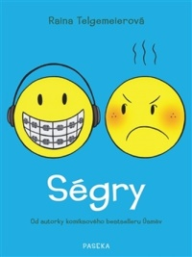 | DAROVÁNO, DĚKUJEME!  Ségry  Raina Telgemeier | - komiks  - jak to mají mezi sebou ségry
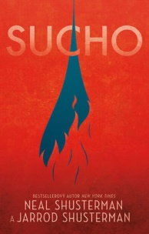 | Sucho  Shusterman Neal | - přírodní katastrofa – sucho,  - co jsou lidé ochotni udělat pro kapku vody  - kniha pro mládež
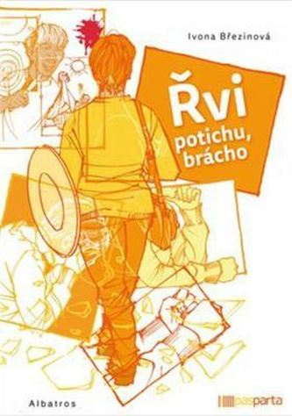 | Řvi potichu, brácho  Ivona Březinová | - téma autismu  - jak autismus ovlivňuje život v rodině
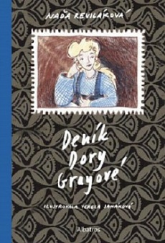 | DAROVÁNO, DĚKUJEME!  Deník Dory Grayové  Naďa Reviláková | - téma II. sv. války a holocaustu
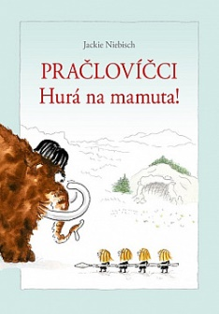 | DAROVÁNO, DĚKUJEME!  Pračlovíčci  Hurá na mamuta!  Jackie Niebisch | - humor pro menší děti
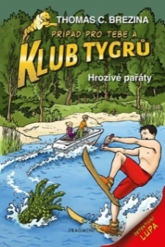 | Klub Tygrů – hrozivé pařáty  Thomas Brezina | - další díl detektivního pátrání party dětí
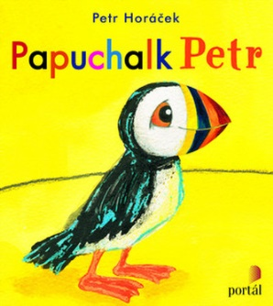 | Papuchalk Petr  Petr Horáček | - krásné ilustrace  - „grafomluva“  - pro prvňáčky
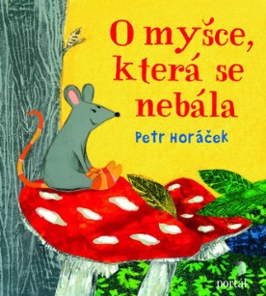 | O myšce, která se nebála  Petr Horáček | - nádherné ilustrace  - inspirativní příběh
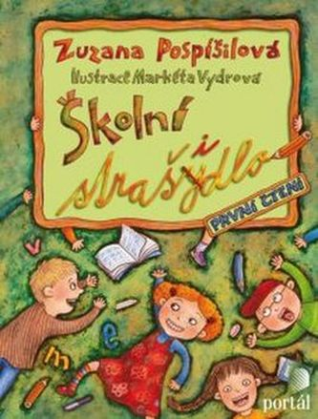 | Školní strašidlo  Zuzana Pospíšilová | - příběh pro první čtení  - prostředí 1. třídy
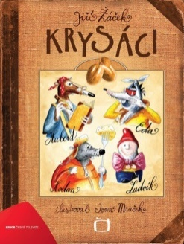 | DAROVÁNO, DĚKUJEME!  Krysáci  Jiří Žáček | - jak vypadá život na smetišti  - vtipné příhody krysáků
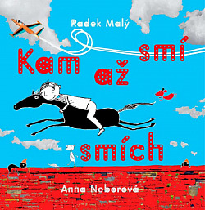 | Kam až smí smích  Radek malý | - dětská poezie
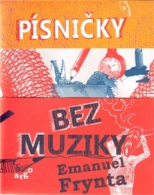 | Písničky bez muziky  Emanuel Frynta | - dětská poezie
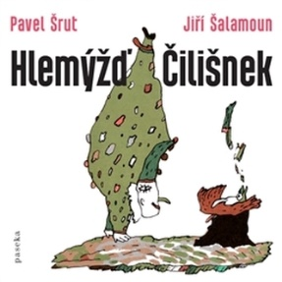 | Hlemýžď Čilišnek  Pavel Šrut, Jiří Šalamoun | - dětská poezie
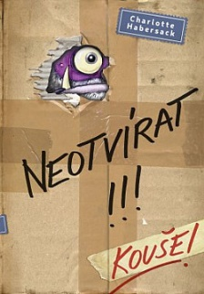 | Neotvírat!!! Kouše!  Charlotte Habersack | - zábava
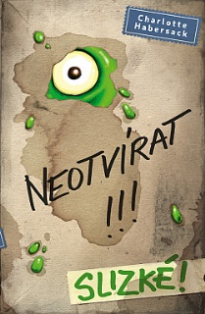 | Neotvírat!!! Slizké  Charlotte Habersack | - zábava  - 2. díl

